# 命令行方式登录mysql系统

#### 登录

语法: mysql -h主机地址 -P端口 -u用户名 -p密码

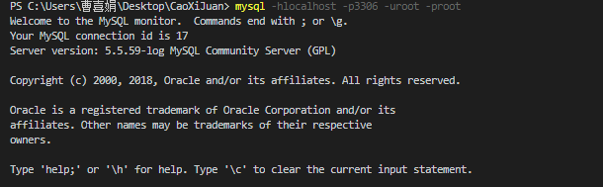

#### 退出

**命令行方式退出mysql系统**

语法: exit; 语法: quit或着\q; 按键: ctrl+c





# 数据库基本操作

### 数据库一级的操作

### 显示全部

**查看mysql中的数据库**

命令: show databases;

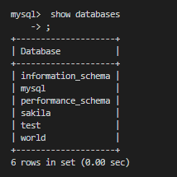

## 创建数据库

**在mysql中创建数据库**

命令: create database 数据库名字 charset 字符集名称;

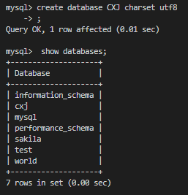

**在mysql中删除数据库**

命令: drop database 数据库名字;

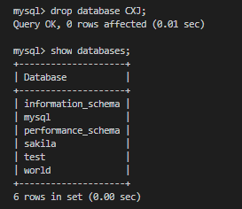

## 选择数据库

**选择即将要操作的数据库**

命令: use 数据库名称



## 修改数据库

方法1: 删除之后 重新创建

方法2:修改字符集: alter database 数据库名字 charset = 字符集;

#### 显示要操作的数据库的所有表

命令: show tables;

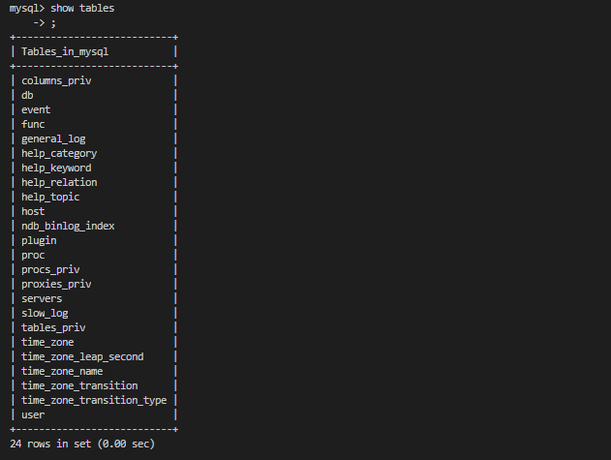

#### 显示表的结构

命令: desc 表的名字

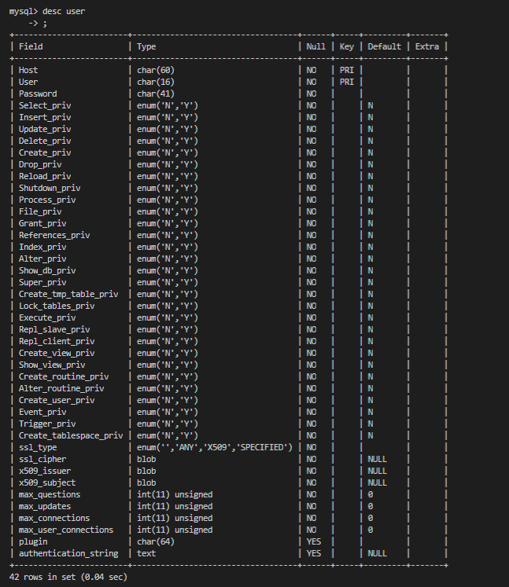

# 数据表操作

## 创建数据表

### 普通创建表

基本语法：create table 表名(字段名 字段类型 [字段属性], 字段名 字段类型 [字段属性],…) [表选项]

1、 在数据表名字前面加上数据库名字，用“.”连接即可：数据库.数据表

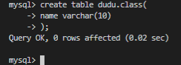

2、在创建数据表之前先进入到某个具体的数据库即可：use 数据库名字;

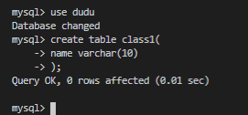

### 复制已有表结构

从已经存在的表复制一份（只复制结构：如果表中有数据不复制）

基本语法：create table 新表名 like 表名; //只要使用数据库.表名，就可以在任何数据库下访问其他数据库的表名

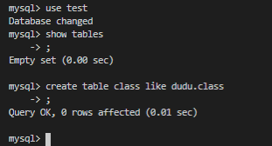

## 显示数据表

### 显示所有表

基本语法：show tables;

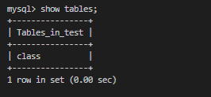

### 匹配显示表

基本语法：show tables like ‘匹配模式’;

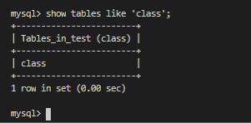

## 显示表结构

本质含义：显示表中所包含的字段信息（名字，类型，属性等）

Describe 表名

Desc 表名

show columns from 表名

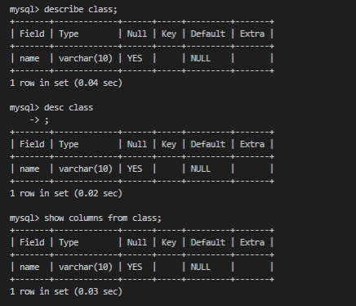

## 显示表创建语句

基本语法：show create table 表名;

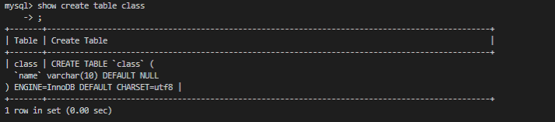

## 设置表属性

基本语法：alter table 表名 表选项 [=] 值;



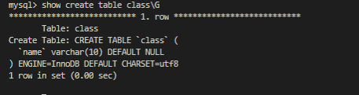

## 修改表结构

修改表名：rename table 旧表名 to 新表名

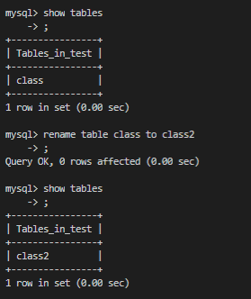

新增字段：alter table 表名 add [column] 新字段名 列类型 [列属性] [位置first/after 字段名]

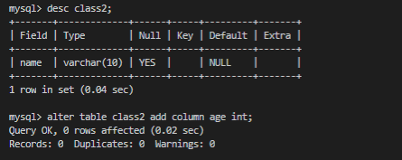

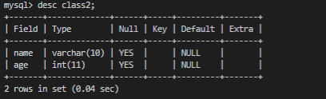

字段位置：字段想要存放的位置

First：在某某之前（最前面），第一个字段

After 字段名：放在某个具体的字段之后（默认的）

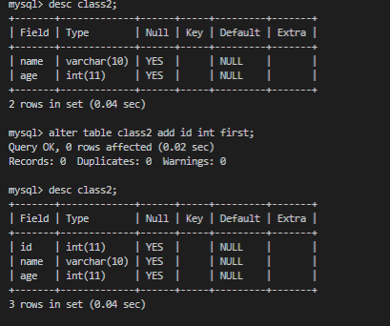

修改字段名：alter table 表名 change 旧字段名 新字段名 字段类型 [列属性] [新位置]

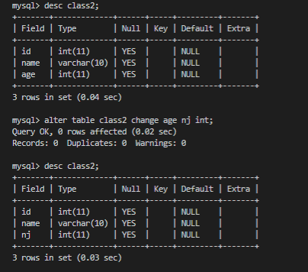

修改字段类型（属性）：alter table 表名 modify 字段名 新类型 [新属性] [新位置]

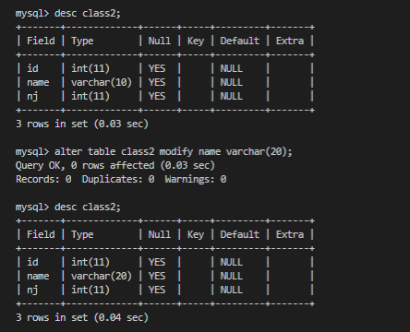

删除字段：alter table 表名 drop 字段名

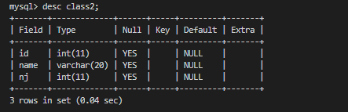

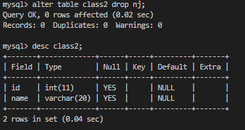

## 删除表结构

基础语法：drop table 表名[,表名2…]，可以同时删除多个数据表

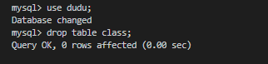

# 数据基础操作

## 插入操作

基本语法：向表中指定字段插入数据

Insert into 表名[(字段列表)] values(对应字段列表)



## 查询操作

查询表中全部数据：select * from 表名; //*表示匹配所有的字段

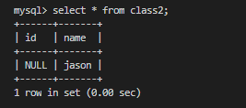

查询表中部分字段：select 字段列表 from 表名; //字段列表使用逗号“,”隔开

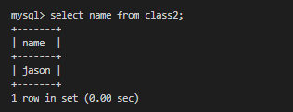

简单条件查询数据：select 字段列表/* from 表名 where 字段名 = 值; //mysql中没有==符号

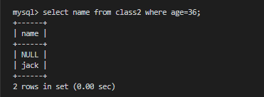

## 删除操作

基本语法：delete from 表名 [where 条件]; //如果没有where条件：意味着系统会自动删除该表所有数据（慎用）

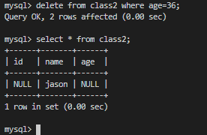

## 更新操作

更新：将数据进行修改（通常是修改部分字段数据）

基本语法：update 表名 set 字段名 = 新值 [where 条件];//如果没有where条件，那么所有的表中对应的那个字段都会被修改成统一值。

